

**Балаларға қосымша білім беру және "Орта білім беретін үздік ұйым" грантын тағайындау конкурсын өткізу саласындағы мемлекеттік көрсетілетін қызметтер регламенттерін бекіту туралы**

***Күшін жойған***

Ақтөбе облысының әкімдігінің 2015 жылғы 3 маусымдағы № 188 қаулысы. Ақтөбе облысының Әділет департаментінде 2015 жылғы 22 маусымда № 4371 болып тіркелді. Күші жойылды - Ақтөбе облысы әкімдігінің 2020 жылғы 18 ақпандағы № 55 қаулысымен

      Ескерту. Күші жойылды - Ақтөбе облысы әкімдігінің 18.02.2020 № 55 қаулысымен (алғашқы ресми жариялаған күнінен бастап қолданысқа енгізіледі).  
      Қазақстан Республикасының 2001 жылғы 23 қаңтардағы "Қазақстан Республикасындағы жергілікті мемлекеттік басқару және өзін-өзі басқару туралы" Заңының 27-бабына, Қазақстан Республикасының 2013 жылғы 15 сәуірдегі "Мемлекеттік көрсетілетін қызметтер туралы" Заңының 16-бабы 3-тармағына, Қазақстан Республикасы Білім және ғылым министрінің 2015 жылғы 7 сәуірдегі № 170 "Балаларға қосымша білім беру және "Орта білім беретін үздік ұйым" грантын тағайындау конкурсын өткізу саласындағы жергілікті атқарушы органдар көрсететін мемлекеттік көрсетілетін қызметтер стандарттарын бекіту туралы" бұйрығына сәйкес Ақтөбе облысының әкімдігі **ҚАУЛЫ ЕТЕДІ:**  
      1. Қоса беріліп отырған:  
      1) "Балаларға қосымша білім беру бойынша қосымша білім беру ұйымдарына құжаттар қабылдау және оқуға қабылдау" мемлекеттік көрсетілетін қызмет регламенті;  
      2) "Орта білім беретін үздік ұйым" грантын тағайындау конкурсына қатысу үшін құжаттарды қабылдау" мемлекеттік көрсетілетін қызмет регламенті бекітілсін.  
      2. "Ақтөбе облысының білім басқармасы" мемлекеттік мекемесі осы қаулыны "Әділет" ақпараттық-құқықтық жүйесіне орналастыруды қамтамасыз етсін.  
      3. Осы қаулының орындалуын бақылау облыс әкімінің орынбасары С.Қ.Нұрқатоваға жүктелсін.  
      4. Осы қаулы оның алғашқы ресми жарияланған күнінен кейін күнтізбелік он күн өткен соң қолданысқа енгізіледі, бірақ, Қазақстан Республикасы Білім және ғылым министрінің 2015 жылғы 7 сәуірдегі № 170 "Балаларға қосымша білім беру және "Орта білім беретін үздік ұйым" грантын тағайындау конкурсын өткізу саласындағы жергілікті атқарушы органдар көрсететін мемлекеттік көрсетілетін қызметтер стандарттарын бекіту туралы" бұйрығы қолданысқа енгізілгеннен бұрын емес.

|  |  |
| --- | --- |
| *Облыс әкімі* | *А. Мұхамбетов* |

|  |  |
| --- | --- |
|  | Ақтөбе облысы әкімдігінің 2015 жылғы 3 маусымдағы № 188 қаулысымен бекітілді |

**"Балаларға қосымша білім беру бойынша қосымша білім беру ұйымдарына құжаттар қабылдау және оқуға қабылдау" мемлекеттік көрсетілетін қызмет регламенті**

**1. Жалпы ережелер**

      1. "Балаларға қосымша білім беру бойынша қосымша білім беру ұйымдарына құжаттар қабылдау және оқуға қабылдау" мемлекеттік көрсетілетін қызметті (бұдан әрі – мемлекеттік көрсетілетін қызмет) балаларға арналған қосымша білім беру ұйымдары, жалпы орта білім беру ұйымдары (бұдан әрі – көрсетілетін қызметті беруші) көрсетеді.  
      Мемлекеттік қызметті көрсету үшін құжаттарды қабылдау және беру көрсетілетін қызметті берушінің кеңсесі арқылы жүзеге асырылады.   
      2. Мемлекеттік қызметті көрсету нысаны: қағаз түрінде.  
      3. Мемлекеттік қызмет көрсетудің нәтижесі: білім алушыны ата-анасының бірінің немесе заңды өкілінің өтініші негізінде балаларға қосымша білім беру бойынша қосымша білім беру ұйымына қабылдау.  
      Мемлекеттік қызмет көрсету нәтижесін ұсыну нысаны: қағаз түрінде.

**2. Мемлекеттік қызмет көрсету үдерісінде көрсетілетін қызметті берушінің құрылымдық бөлімшелерінің (қызметкерлерінің) іс-әрекет тәртібін сипаттау**

      4. Еркін нысандағы ата-анасының (заңды өкілдерінің) өтініші мемлекеттік қызметті көрсету бойынша рәсімнің (іс-әрекеттің) бастау үшін негіз болып табылады.  
      5. Мемлекеттік қызмет көрсету үдерісінің құрамына кіретін әрбір рәсімнің (іс-әрекеттің) мазмұны және нәтижесі:  
      1) көрсетілетін қызметті берушінің жауапты орындаушысы құжаттарды Қазақстан Республикасы Білім және ғылым министрінің 2015 жылғы 7 сәуірдегі № 170 бұйрығымен бекітілген "Балаларға қосымша білім беру бойынша қосымша білім беру ұйымдарына құжаттар қабылдау және оқуға қабылдау" стандарттың 9-тармағына сәйкес қабылдауды және тіркеуді (5 (бес) минуттан артық емес) жүзеге асырады.  
      Нәтиже - қызметті алушыға тиісті құжаттардың қабылданғаны туралы қолхат беру;  
      2) көрсетілетін қызметті берушінің басшысы келіп түскен құжаттармен танысады және жауапты орындаушыға жолдайды (5 (бес) минуттан артық емес);  
      3) қызметті берушінің жауапты орындаушы келіп түскен құжаттарды қарайды, қосымша білім беру ұйымына қабылдау туралы бұйрық немесе бас тарту туралы дәлелді жауап дайындайды (10 (он) минуттан арттық емес);  
      4) көрсетілетін қызметті берушінің басшылығы қосымша білім беру ұйымына қабылдау туралы бұйрыққа немесе дәлелді бас тарту туралы жауапқа қол қояды (10 (он) минуттан артық емес).  
      Нәтиже – қызмет алушыға мемлекеттік қызметті көрсетудің нәтижесін беру.

**3. Мемлекеттік қызмет көрсету үдерістерінің көрсетілетін қызметті берушінің құрылымдық бөлімшелерінің (қызметкерлерінің) өзара іс-әрекет тәртібін сипаттау**

      6. Мемлекеттік көрсетілетін қызмет үдерісіне қатысатын мемлекеттік қызметті көрсетуші құрылымдық бөлімшелердің (қызметкерлердің) тізбесі:  
      1) көрсетілетін қызметті берушінің басшылығы;  
      2) қызметті берушінің жауапты орындаушысы.  
      7. Әрбір рәсімнің (іс-әрекеттің) ұзақтығын көрсете отырып, құрылымдық бөлімшелер (қызметкерлер) арасындағы рәсімдердің (іс-әрекеттердің) реттілігін сипаттау:  
      1) көрсетілетін қызметті берушінің жауапты орындаушысы құжаттарды қабылдауды және тіркеуді (5 (бес) минуттан артық емес) жүзеге асырады;  
      2) көрсетілетін қызметті берушінің басшысы келіп түскен құжаттармен танысады және жауапты орындаушыға жолдайды (5 (бес) минуттан артық емес);  
      3) қызметті берушінің жауапты орындаушы келіп түскен құжаттарды қарайды, қосымша білім беру ұйымына қабылдау туралы бұйрықты немесе бас тарту туралы дәлелді жауапты дайындайды (10 (он) минуттан арттық емес);  
      4) көрсетілетін қызметті берушінің басшылығы қосымша білім беру ұйымына қабылдау туралы бұйрыққа немесе дәлелді бас тарту туралы жауапқа қол қояды (10 (он) минуттан артық емес).  
      8. Мемлекеттік қызмет көрсету үдерістерінің жұмыс берушінің құрылымдық бөлімшелердің өзара іс-әрекет етуінің бірізділігін нақты сипаттау осы регламенттің қосымшаға сәйкес мемлекеттік қызмет көрсетудің бизнес-үдерістерінің анықтамасында көрсетіледі. Мемлекеттік қызмет көрсетудің бизнес-үдерістерінің анықтамасы жұмыс берушінің интернет-ресурсында орналастырылады.

|  |  |
| --- | --- |
|  | Балаларға қосымша білім беру бойынша қосымша білім беру ұйымдарына құжаттар қабылдау және оқуға қабылдау" регламентіне қосымша |

**"Балаларға қосымша білім беру бойынша қосымша білім беру ұйымдарына құжаттар қабылдау және оқуға қабылдау" мемлекеттік көрсетілетін қызмет бизнес-үдерістерінің анықтамасы**

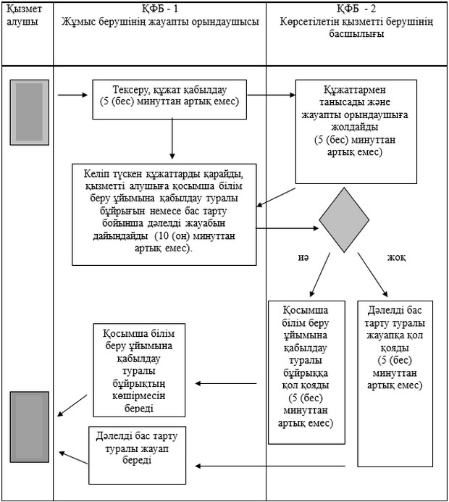

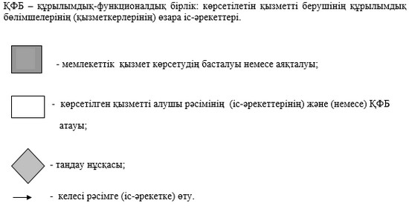

|  |  |
| --- | --- |
|  | Ақтөбе облысы әкімдігінің 2015 жылғы 3 маусымдағы № 188 қаулысымен бекітілді |

**"Орта білім беретін үздік ұйым" грантын тағайындау конкурсына қатысу үшін құжаттарды қабылдау" мемлекеттік көрсетілетін қызмет регламенті**

**1. Жалпы ережелер**

      1. "Орта білім беретін үздік ұйым" грантын тағайындау конкурсына қатысу үшін құжаттарды қабылдау" мемлекеттік көрсетілетін қызметі (бұдан әрі – мемлекеттік көрсетілетін қызмет) облыстың Ақтөбе қаласы мен аудандарының білім бөлімдерімен, "Ақтөбе облысының білім басқармасы" мемлекеттік мекемесімен (бұдан әрі – көрсетілетін қызметті беруші) көрсетіледі.   
      Өтініштерді қабылдау және мемлекеттік қызмет көрсету нәтижелерін беру:  
      1) көрсетілетін қызметті берушінің кеңсесі арқылы жүзеге асырылады.  
      2. Көрсетілетін мемлекеттік қызметтің нысаны: қағаз түрінде.  
      3. Мемлекеттік қызмет көрсету нәтижесі өтінішті қабылдау нөмірін, күні мен уақытын көрсете отырып, барлық құжаттарды алғаны туралы қолхат (бұдан әрі – қолхат) болып табылады.   
      Мемлекеттік қызметті көрсетудің нәтижесін ұсыну нысаны – қағаз түрінде.

**2. Мемлекеттік қызмет көрсету үдерісінде көрсетілетін қызметті берушінің құрылымдық бөлімшелерінің (қызметкерлерінің) іс-әрекеттерінің тәртібін сипаттау**

      4. Еркін түрдегі өтініш мемлекеттік қызметті көрсету бойынша рәсімді (іс-әрекеттерді) бастау үшін негіздеме болып табылады.   
      5. Мемлекеттік қызмет көрсету үдерісінің құрамына кіретін әрбір рәсімнің (іс-әрекеттердің) мазмұны және нәтижесі:  
      1) көрсетілетін қызметті беруші кеңсесінің маманы қызмет алушы Қазақстан Республикасы Білім және ғылым министрінің 2015 жылғы 7 сәуірдегі № 170 бұйрығымен бекітілген "Орта білім беретін үздік ұйым" грантын тағайындау конкурсына қатысу үшін құжаттарды қабылдау" мемлекеттік көрсетілетін қызмет стандартының 9-тармағында көрсетілген қажетті құжаттарды 15 (он бес) минут ішінде қабылдау және оларды тіркеуді жүзеге асырады.  
      Нәтижесі – көрсетілетін қызметті алушының құжаттарын тіркеу;  
      2) қызмет беруші кеңсесінің маманы 15 (он бес) минут ішінде қызмет алушыға мемлекеттік қызмет нәтижесін береді.  
      Нәтижесі – қызметті алушыға қолхатты береді және өтініштің көшірмесінде құжаттар топтамасын қабылдаудың күні мен уақыты көрсетіле отырып, көрсетілетін қызметті берушінің кеңсесінде тіркеу туралы белгі қояды.

**3. Мемлекеттік қызмет көрсету үдерісінде көрсетілетін қызметті берушінің құрылымдық бөлімшелерінің (қызметкерлерінің) өзара іс-әрекет тәртібін сипаттау**

      6. Мемлекеттік көрсетілетін қызмет үдерісіне қатысатын мемлекеттік қызметті көрсетуші құрылымдық бөлімшелердің (қызметкерлердің) тізбесі:  
      1) қызметті беруші кеңсесінің маманы.  
      7. Әрбір рәсімнің (іс-әрекеттердің) ұзақтығын көрсете отырып, құрылымдық бөлімшелер (қызметкерлер) арасындағы рәсімдердің (іс-әрекеттердің) реттілігін сипаттау.   
      Көрсетілетін қызметті беруші кеңсесінің маманы қызмет алушы қажетті құжаттарды тапсырған сәттен бастап 15 (он бес) минут ішінде қабылдауды және оларды тіркеуді жүзеге асырады, қызмет алушыға мемлекеттік қызмет нәтижесін береді және 15 (он бес) минут ішінде өтініштің көшірмесіне құжаттар топтамасын қабылдаудың күні мен уақытын көрсете отырып, көрсетілетін қызметті берушінің кеңсесінде тіркеу туралы белгі қояды.  
      8. Мемлекеттік қызмет көрсету үдерісіндегі әрбір рәсімнің (іс-әрекеттің) реттілігі, көрсетілетін қызметті берушінің құрылымдық бөлімшелерінің (қызметкерлер) өзара іс-әрекет тәртібі осы регламенттің қосымшасына сәйкес мемлекеттік қызмет көрсетудің бизнес-үдерістерінің анықтамалығында көрсетілген. Мемлекеттік қызмет көрсетудің бизнес-үдерістерінің анықтамалығы көрсетілетін қызметті берушінің интернет-ресурсында орналастырылады

|  |  |
| --- | --- |
|  | "Орта білім беретін үздік ұйым" грантын тағайындау конкурсына қатысу үшін құжаттарды қабылдау" мемлекеттік көрсетілетін мемлекеттік көрсетілетін қызмет регламентіне қосымша |

**"Орта білім беретін үздік ұйым" грантын тағайындау конкурсына қатысу үшін құжаттарды қабылдау" мемлекеттік көрсетілетін қызмет регламентінің бизнес-үдерістерінің анықтамалығы**

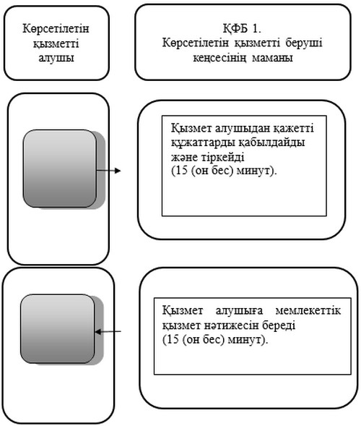

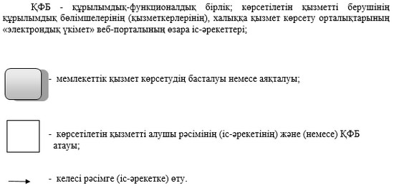

© 2012. Қазақстан Республикасы Әділет министрлігінің «Қазақстан Республикасының Заңнама және құқықтық ақпарат институты» ШЖҚ РМК